EDA1

——唐树森 14021051

2-12．用有源RC电路实现习题2-11所得低通滤波器，并用PSpice程序分析其中所用运算放大器的参数对滤波器频率特性的影响，这些参数包括：

（1）输入与输出电阻；

（2）增益；

（3）频率特性（只考虑单极点运算放大器）。

请对分析结果作简单说明。

运算放大器用宏模型表示，参考宏模型示于题图2-5。

一、设计电路

由2-11得到电路如图所示：

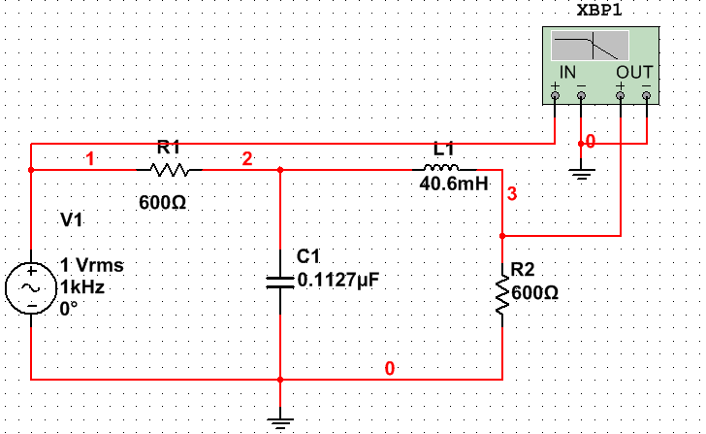

将以上的LC低通滤波器改为有源RC电路，功能框图如下图所示：

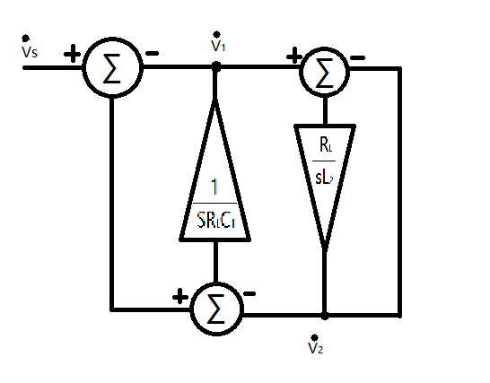

对上图节点列方程：



又有









二、Multisim仿真

根据上面的计算，有源RC低通滤波器电路的电路图如下所示：

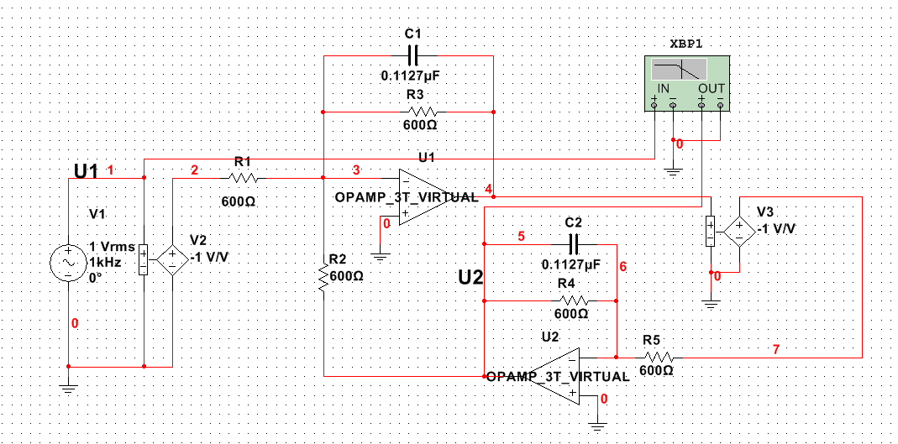

以下为仿真结果：

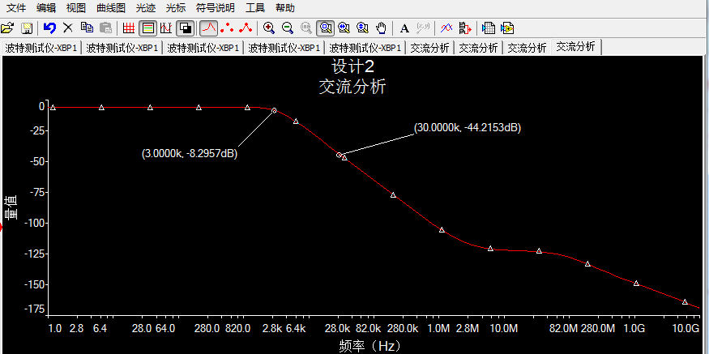

三、分析结果

1、运放输入与输出电阻对滤波器频率特性的影响

下图是当Ri=10Ω，Ri=10KΩ，Ri=10MΩ时的频率特性曲线，x轴是频率扫描，从1mHz到1GHz，y轴是输出的交流电压增益的分贝值。

Ri=10Ω：

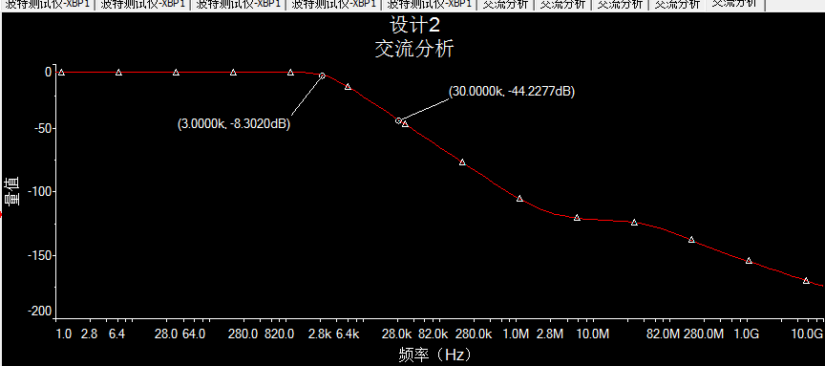

Ri=10KΩ：

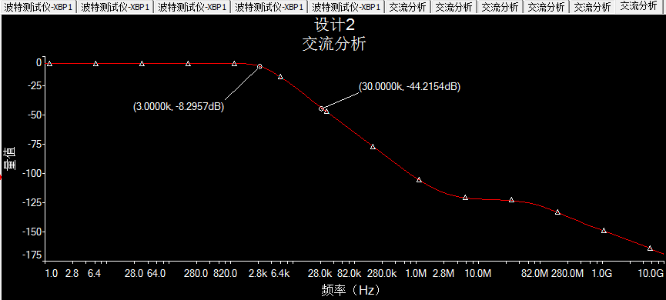

Ri=10MΩ：



由图可以看出当输入电阻减少时，有源滤波器的频率特性曲线基本上没有任何变化，其原因可能是设计中使用了理想的受控电压源代替了反向跟随器，使得放大器输入电阻对滤波器性能的影响降低了。

下面是当Ro=1Ω，Ro=10Ω，Ro=1MΩ时的频率特性曲线，x轴是频率扫描，从1mHz到1GHz，y轴是输出的交流电压增益的分贝值。

Ro=1Ω：

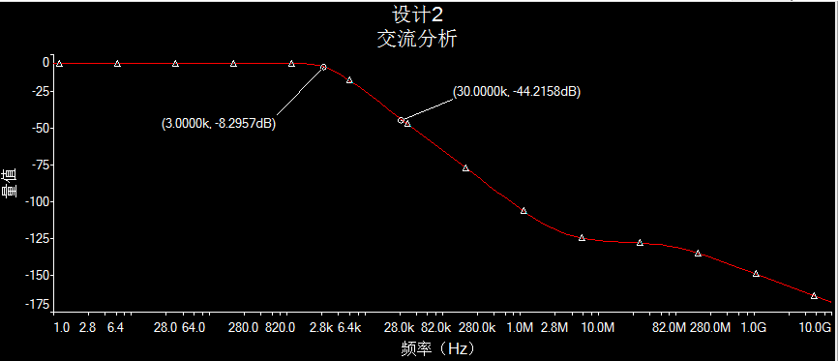

Ro=10Ω：



Ro=1MΩ：

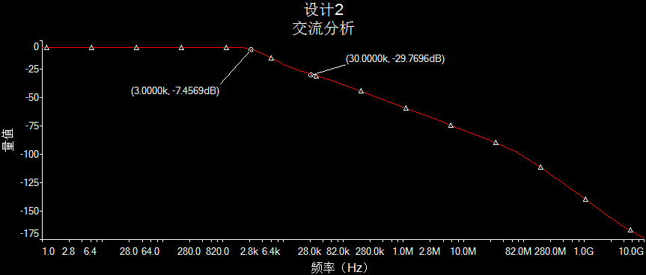

由此可以看出，随着Ro上升，通带外衰减速度有了一定的下降，当Ro取得一较大值时（如Ro=1MΩ），该有源滤波器将不符合题目要求。

2、运放增益对滤波器频率特性的影响

下图是当A=20k，A=200k，A=2M时的频率特性，x轴是频率扫描，从1mHz到1GHz，y轴是输出的交流电压增益的分贝值。

A=20k：

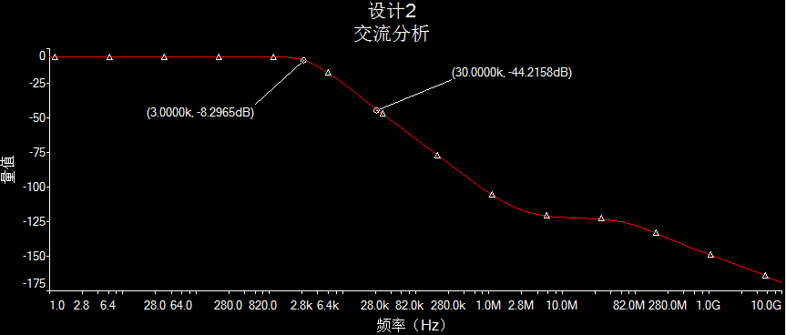

A=200k：

A=2M：

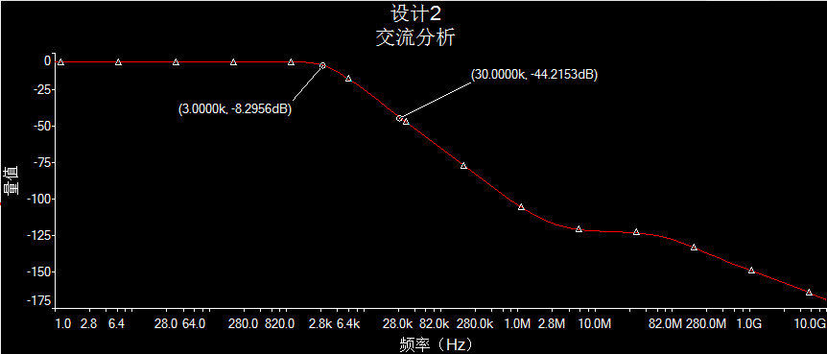

由此可见，随着开环增益A的增加，频率特性曲线基本上没有变化。

3、运放增益带宽对滤波器频率特性的影响

下图是当均一增益带宽为1kHz，10kHz，30kHz和100kHz时的频率特性，x轴是频率扫描，从1mHz到1GHz，y轴是输出的交流电压增益的分贝值。

1kHz：

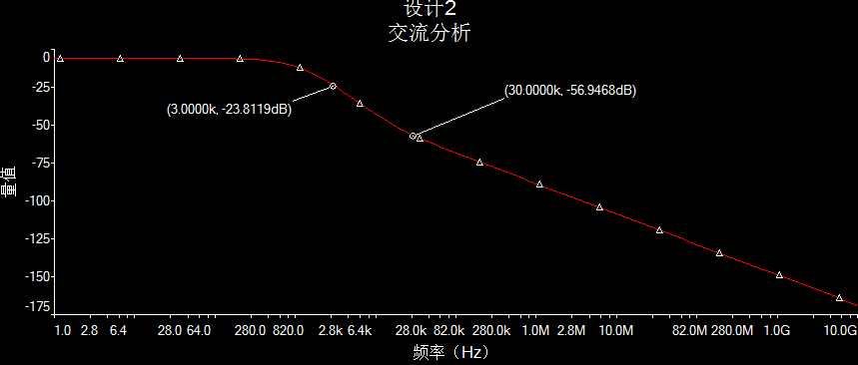

10kHz：

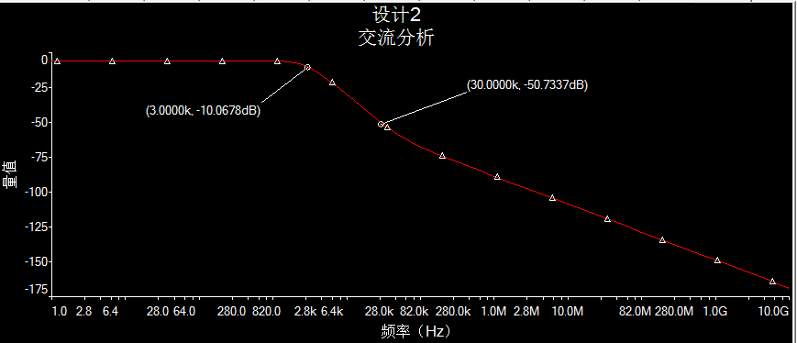

30kHz：

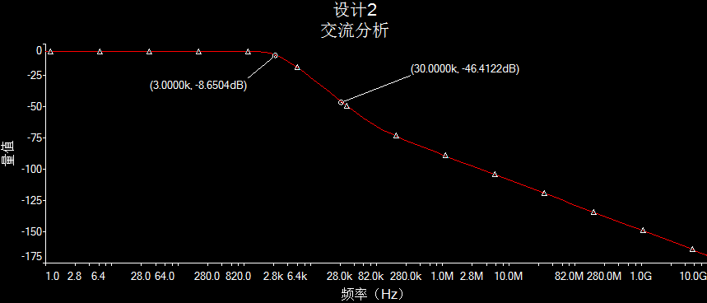

100kHz：

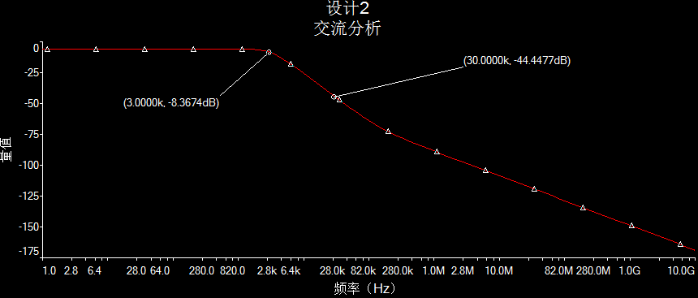

由此可见，仅当放大器带宽大于滤波器带宽时才可以得到理想的滤波器，否则滤波器性能将受到放大器较大的影响。

四、综合分析

综合上述分析可得出结论，运算放大器的输入输出阻抗以及频率特性都会对滤波器的性能产生影响，其开环增益对滤波器影响不大。考虑到如今运算放大器都有着较好的输入输出阻抗特性，设计时应当重点注意运算放大器的带宽特性，使其大于滤波器所涉及的同代范围以至于不会对滤波造成影响。